Specialiųjų pirkimo sąlygų 2 priedas „Techninė specifikacija“

TECHNINĖ SPECIFIKACIJA – UŽDUOTIS
BEVARIKLIAM TRANSPORTUI PRITAIKYTA INFRASTRUKTŪRA AUKŠTAIČIŲ GATVĖS ATKARPOJE NUO TAURAGNŲ IKI METALO GATVĖS IR INFRASTRUKTŪRA V. KUDIRKOS GATVĖS ATKARPOJE NUO AUKŠTAIČIŲ GATVĖS IKI KRAŠUONOS PROGIMNAZIJOS

- Projekto pavadinimas: Aukštaičių ir V. Kudirkos gatvių dalių Utenoje kapitalinio remonto įrengiant pėsčiųjų ir dviračių takus ir V. Kudirkos gatvės dalies pėsčiųjų ir dviračių tako naujos statybos techninio darbo projekto parengimas.
- Užsakovas: Utenos rajono savivaldybės administracija.
- Statytojas: Utenos rajono savivaldybė.
- Statybos rūšis – kapitalinis remontas/nauja statyba (tikslią statybos rūšį parenka projekto vadovas).
- Statinio kategorija – ypatingasis/nesudėtingasis statinys (tikslią statinio kategoriją parenka projekto vadovas).
- Projekto stadija – techninis darbo projektas (rengiamas dviem etapais).
- Pirkimo objektas: projektiniai pasiūlymai, techninis darbo projektas, projekto vykdymo priežiūra.
- Statybos vieta – Aukštaičių g. ir V. Kudirkos g., Utena. Aukštaičių g. unik. Nr. 8294-0117-4015. V. Kudirkos g. unik. Nr. 8294-0116-2013. Krašuonos progimnazijos sklypo unik. Nr. 4400-5188-8029.
- Projekto tikslas: dviejose susikertančiose Utenos miesto gatvėse suprojektuoti pėsčiųjų ir dviračių takus. Vienoje važiuojamosios dalies pusėje, dalyje Aukštaičių g., nuo Tauragnų g. iki Aukštaičių–Metalo gatvių sankryžos suprojektuoti esamo šaligatvio remontą į pėsčiųjų ir dviračių taką (~900 m). Dalyje V. Kudirkos gatvės nuo Aukštaičių gatvės iki Krašuonos progimnazijos suprojektuoti esamo šaligatvio remontą į pėsčiųjų ir dviračių taką (~160), kitoje V. Kudirkos gatvės dalyje suprojektuoti naują pėsčiųjų ir dviračių taką (~235 m). Suprojektuoti pėsčiųjų ir dviračių takų apšvietimą.
- Pageidaujamos projektuojamo objekto charakteristikos, planuojami sprendiniai:
  - Suprojektuoti ~ 900 m ilgio dalies Aukštaičių gatvės esamo šaligatvio remontą į pėsčiųjų ir dviračių taką.
  - Suprojektuoti ~ 160 m ilgio dalies V. Kudirkos gatvės esamo šaligatvio remontą į pėsčiųjų ir dviračių taką.
  - Suprojektuoti naują ~ 235 m ilgio pėsčiųjų ir dviračių taką V. Kudirkos gatvėje iki Krašuonos gatvės.
  - Įvertinti Aukštaičių ir V. Kudirkos gatvių esamą apšvietimą ir, esant poreikiui, suprojektuoti naujus pėsčiųjų – dviračių takų apšvietimus ar jų perkėlimus.
  - Esant poreikiui išspręsti lietaus nuotekų nuvedimą.
  - Pėsčiųjų ir dviračių takuose numatyti poilsio aikšteles su suoliukais ir šiukšliadėžėmis bei dviračių stovais. Mažosios architektūros elementus derinti su Užsakovu projekto rengimo metu.
  - Pėsčiųjų takui numatyti trinkelių dangą, dviračių takui – asfaltą. Dangų spalviškumą derinti su Užsakovu projekto rengimo metu.
  - Visi Aukštaičių ir V. Kudirkos gatvių pėsčiųjų ir dviračių takų sprendiniai turi derėti tarpusavyje.
  - Rengiant pėsčiųjų ir dviračių takų techninę dokumentaciją įvertinti žmonių su negalia reikalavimus.
- Techninį darbo projektą išskirti į etapus:
  - I etapas – Aukštaičių gatvės atkarpos nuo Tauragnų g. iki Aukštaičių–Metalo gatvių sankryžos pėsčiųjų ir dviračių tako įrengimo darbai.
  - II etapas – Pėsčiųjų ir dviračių tako V. Kudirkos gatvėje nuo Aukštaičių gatvės iki Krašuonos progimnazijos įrengimo darbai.
  - III etapas – Pėsčiųjų ir dviračių tako V. Kudirkos gatvėje nuo Krašuonos progimnazijos iki Krašuonos gatvės įrengimo darbai.
  - IV etapas – Aukštaičių gatvės atkarpos nuo Tauragnų g. iki Aukštaičių–Metalo gatvių pėsčiųjų ir dviračių tako apšvietimo įrengimo darbai.
  - V etapas – Pėsčiųjų ir dviračių tako V. Kudirkos gatvėje nuo Aukštaičių g. iki Krašuonos progimnazijos apšvietimo įrengimo darbai.
  - VI etapas – Pėsčiųjų ir dviračių tako V. Kudirkos gatvėje nuo Krašuonos progimnazijos iki Krašuonos gatvės apšvietimo įrengimo darbai.
  - VII etapas – Aukštaičių gatvės atkarpos nuo Tauragnų g. iki Aukštaičių–Metalo gatvių pėsčiųjų ir dviračių tako lietaus nuotekų įrengimo darbai.
  - VIII etapas – Pėsčiųjų ir dviračių tako V. Kudirkos gatvėje nuo Aukštaičių g. iki Krašuonos progimnazijos lietaus nuotekų įrengimo darbai.
  - IX etapas – Pėsčiųjų ir dviračių tako V. Kudirkos gatvėje nuo Krašuonos progimnazijos iki Krašuonos gatvės lietaus nuotekų įrengimo darbai.
- Projektuotojas privalo:
  - Rengiant projektą būtina vadovautis:
- Utenos rajono savivaldybės tarybos 2024 m. gegužės 30 d. patvirtintu tarybos sprendimu Nr. TS-167 „Dėl Utenos rajono savivaldybės tarybos 2017 m. lapkričio 30 d. sprendimo Nr. TS-278 „Dėl Utenos miesto darnaus judumo plano patvirtinimo“ pakeitimo.
- 2024 m. lapkričio 26 d. Lietuvos Respublikos susisiekimo ministro įsakymu Nr. 3-415 „Dėl
Dviračių ir pėsčiųjų eismo infrastruktūros planavimo ir projektavimo taisyklių patvirtinimo“.
- 2023 m. balandžio 14 d. Lietuvos Respublikos susisiekimo ministro įsakymu Nr. 3-192 patvirtintomis gairėmis „Dėl 2022–2030 metų plėtros programos valdytojos Lietuvos Respublikos susisiekimo ministerijos susisiekimo plėtros programos regioninės pažangos priemonės Nr. 10-001-06-01-03 (RE) „Skatinti darnų judumą miestuose“ finansavimo gairių patvirtinimo“.
  - Parengti projektą dviem etapais. Pirmu etapu rengiami projektiniai pasiūlymai ir gaunamas statybą leidžiantis dokumentas, antru etapu rengiamas techninis darbo projektas ir atliekama projekto ekspertizė. Rengiamos techninio darbo projekto dalys: bendroji, susisiekimo, architektūros, elektrotechnikos, nuotekų šalinimo, pasirengimo statybai ir statybos darbų organizavimo, statybos skaičiuojamosios kainos nustatymo dalys.
  - Įgaliotas Užsakovo išsiimti specialiuosius reikalavimus ir prisijungimo sąlygas iš atitinkamų institucijų.
  - Parengti statinio projektą taip, kad jis atitiktų Lietuvos Respublikos įstatymų, statybos ir kitų normatyvinių dokumentų privalomus reikalavimus (vadovautis aktualiomis redakcijomis) ir nustatytas projektavimo technines ir specialias sąlygas. Atlikti visuomenės informavimą apie numatomą statinių projektavimą ir visas su tuo susijusias procedūras (jei taikoma). Gauti išankstinius suderinimus iš atitinkamų institucijų ir trečiųjų šalių.
  - Atsižvelgiant į projektuojamo statinio specifiką, užtikrinti, kad būtų numatytas projekto parengimui reikiamų tyrinėjimo darbų atlikimas;
  - Įvykdyti visus Techninės specifikacijos - užduoties reikalavimus, įskaitant ir bet kokius kitus darbus, kurie nėra tiksliai apibrėžti Techninėje specifikacijoje - užduotyje, tačiau yra neatsiejamai susiję su Projektuotojo įvykdytinais Techninėje specifikacijoje - užduotyje nurodytais darbais; esant poreikiui, parengti inžinerinių tinklų iškėlimo arba apsaugojimo projekto dalis.
  - Tikslinant ar keičiant (tik pritarus Užsakovui) projektinius sprendinius prioritetas turi būti teikiamas racionaliems bei ekonomiškai pagrįstiems sprendiniams, kurie užtikrintų efektyvų ir ekonomišką statinio eksploatavimą bei energijos išteklių naudojimą. Sprendinių parinkimas turi būti pagrįstas techniniais ir ekonominiais skaičiavimais.
  - Projektuotojas turės atlikti projekto vykdymo priežiūrą. Projekto vykdymo priežiūros metu projektuotojas įsipareigoja atlikti projekto korektūrą (parengti naują projekto laidą) atsižvelgiant į projekto įgyvendinimo metu atsiradusius neesminius projekto pakeitimus, išskyrus atvejus, kai bus reikalingas naujas statybą leidžiantis dokumentas. Tai įvertinti bendroje pasiūlymo kainoje.
- Nurodymai sprendinių derinimui:
  - Projektiniai pasiūlymai ir techninis darbo projektas turi būti patvirtinti Užsakovo, taip pat Aplinkos ministerijos nustatyta tvarka turi būti patikrinta techninio darbo projekto sprendinių nustatytų reikalavimų atitiktis.
  - Visi Užsakovo pateikti pasiūlymai planuojamiems sprendimams projektuotojui neapriboja numatomų, atsiradusių kitų sprendimų ir darbų įvertinimo.
- projektavimo darbus atlikti ir pateikti kapitalinio remonto/rekonstravimo/naujos statybos techninio darbo projekto lygmenyje (tikslią statybos rūšį parenka projekto vadovas);
- projektuotojas privalo užduoties ir priedų pasiūlymus įvertinti pagal norminių dokumentų reikalavimus ir, esant neatitikimams, informuoti Užsakovą;
- prieš projektuotojui įvykdant priimtus galutinius sprendimus, siūlomi variantai turi būti suderinti su Užsakovu.
- Techninio darbo projekto apimtis, tekstų, brėžinių bei užrašų rišlumas ir detalumas, sprendinių detalumas turi būti pakankamas Užsakovo sumanymui suprasti, projekto ekspertizei atlikti, statinio statybos skaičiuojamajai kainai nustatyti, statinio statybos rangovui parinkti. Projektuotojo parengtas kapitalinio remonto/rekonstravimo/naujos statybos darbų techninis darbo projektas turi būti pakankamai detalus, kad statybos darbų rangovas galėtų kaip įmanoma tiksliau įvertinti statybos darbų apimtį.
- Įgyvendinti Aplinkos apsaugos kriterijų taikymo, vykdant žaliuosius pirkimus, tvarkos aprašo, patvirtinto Lietuvos Respublikos aplinkos ministro 2011 m. birželio 28 d. įsakymu Nr. D1-508 (aktualios redakcijos) „Dėl Aplinkos apsaugos kriterijų taikymo, vykdant žaliuosius pirkimus, tvarkos aprašo patvirtinimo“ (toliau-Aprašas) 4.1 punkto ir Aprašo 2 priedo XVII skyriaus „Kelių projektavimo paslaugos ir statybos darbai, kelio elementai“ 26.2.1., 26.2.3, 27.1, 27.2, 28.1 punktų reikalavimus.
Statinio projekte turi būti numatyta, kad projektuojamam pėsčiųjų ir dviračių tako dangos konstrukcijos sluoksniui panaudoti ne mažiau kaip vieną antrinio arba pakartotinio panaudojimo medžiagą ir (ar) perdirbtą medžiagą, ir (ar) nepavojingąją atlieką, ir (ar) šalutinį gamybos produktą, ir (ar) iš atsinaujinančių šaltinių pagamintą medžiagą, ir (ar) žemesnės anglies dvideginio emisijos medžiagą, kurios atitinka numatytai paskirčiai keliamus techninius reikalavimus, arba įrodytas tų medžiagų tinkamumas numatytai taikymo paskirčiai pagal nustatytus minimalius aplinkos apsaugos kriterijus; ne mažiau kaip pusę išlaidų statybos produktams turi sudaryti išlaidos produktams, kurie turi aplinkosaugines produktų deklaracijas pagal LST EN 15804 „Statinių tvarumas. Aplinkosauginės produktų deklaracijos. Pagrindinės taisyklės, taikomos statybos produktų kategorijoms“ arba lygiavertį standartą ir (ar) LST EN ISO 14025:2010 „Aplinkosauginiai ženklai ir aplinkosauginės deklaracijos. III tipo aplinkosauginės deklaracijos. Principai ir procedūros“ arba lygiavertį standartą.
Kelio ženklams naudojami produktai turi būti sudaryti panaudojant antrinio panaudojimo medžiagas, ir (ar) pakartotinio panaudojimo medžiagas, ir (ar) perdirbtas medžiagas, jeigu tai neprieštaraujama galiojantiems kelio ženklams taikomiems standartams. Keliui ženklinti naudojamų produktų ir gaminių lakieji organiniai junginiai neturi viršyti 150 g/l; stiklo granulėse ir kitose sudėtinėse medžiagose pavojingų elementų (arseno, stibio ir švino) koncentracija negali būti didesnė kaip 200 ppm, jeigu tai neprieštarauja galiojantiems kelių ženklinimui taikomiems standartams.
Gatvių apšvietimo įranga turi būti 100 proc. (vienetais) LED (angl. Light Emitting Diode – šviesą skleidžiantis diodas).
- Projektuojant vadovautis: Statybos techniniu reglamentu STR 2.06.04:2014 „Gatvės ir vietinės reikšmės keliai. Bendrieji reikalavimai“, STR 1.04.04:2017 „Statinio projektavimas, projekto ekspertizė“, teritorijų planavimo dokumentais, visa technine dokumentacija, teisės aktais, taip pat jų naujausiais pakeitimais ir papildymais. Projektuotojui privalomi ir visi sutarties vykdymo metu naujai priimti teisės aktai, jeigu jie susiję su šio projekto įgyvendinimu.
- Projektinė dokumentacija pateikiama Užsakovui tokios apimties:
  - 3 (trys) komplektai bylų su brėžiniais, techninėmis specifikacijomis, suvestinėmis, objektinėmis ir lokalinėmis sąmatomis bei darbų kiekių žiniaraščiais, skaičiuojamosiomis kainomis (Autocad brėžiniai pateikiami originaliu dwg formatu).
  - Visą projekto, tarp jų – ir sąmatų, kompiuterinį variantą – 2 komplektus.

PRIDEDAMA.
- V. Kudirkos g., Utenoje, situacijos planas, 1 lapas.
- Aukštaičių g. dalies, nuo Tauragnų g. iki Aukštaičių–Metalo gatvių sankryžos, situacijos planas, 1 lapas.
- Aukštaičių g., Utenoje, nekilnojamjo daikto kadastrinių matavimų byla, 1 kompl.
- V. Kudirkos g., Utenoje, nekilnojamjo daikto kadastrinių matavimų byla, 1 kompl.

Statybos ir infrastruktūros plėtros Nerijus Malinauskas
skyriaus vedėjas

Parengė:
Statybos ir infrastruktūros plėtros Urtė Navarskienė
skyriaus vyr. specialistė

Techninės specifikacijos – užduoties priedas Nr.1

V. KUDIRKOS G., UTENOJE, PĖSČIŲJŲ IR DVIRAČIŲ TAKO ĮRENGIMO PRELIMINARUS SITUACIJOS PLANAS

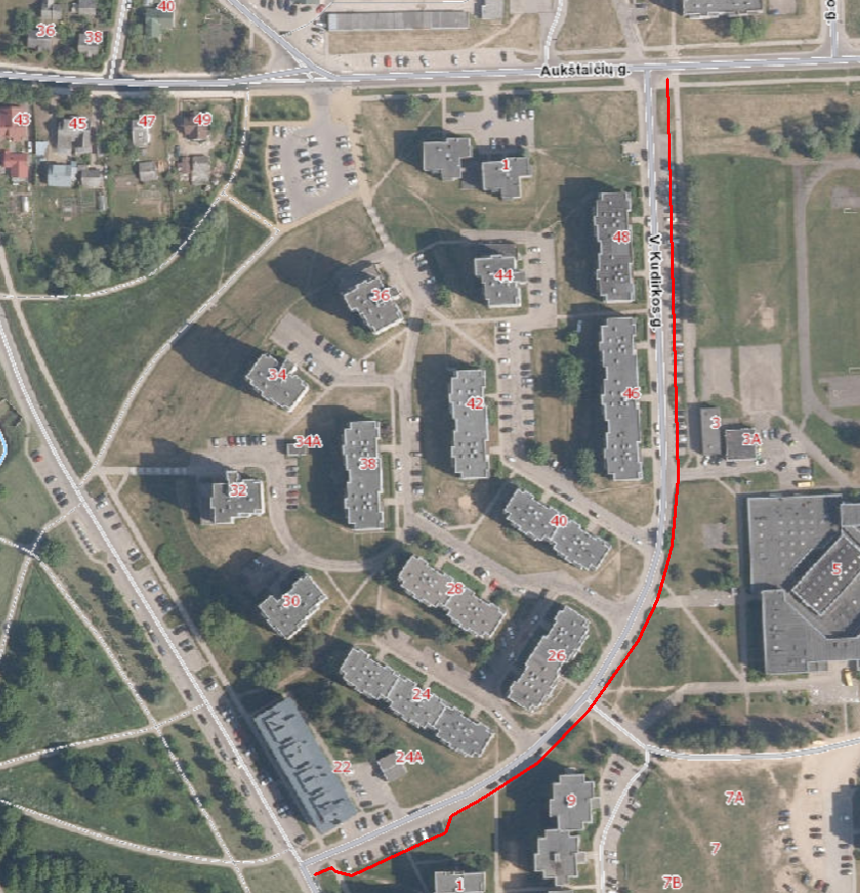

Techninės specifikacijos – užduoties priedas Nr. 2

AUKŠTAIČIŲ G. DALIES, UTENOJE, PĖSČIŲJŲ IR DVIRAČIŲ TAKO ĮRENGIMO PRELIMINARUS SITUACIJOS PLANAS

